**凡客诚品（北京）科技有限公司**

**同步系统管理员部署申请站点手册**

**技术内控组—制作**

**版本记录**

|  |  |  |  |  |
| --- | --- | --- | --- | --- |
| **版本号** | **版本日期** | **修改** | **修改章节** | **修改记录** |
| V1.0 | 2011-09-01 | 蔡昌艳 | N/A | 创建新文档 |

当前公司很多站点都会用到我们同步系统进行上传，而这些站点一般都会包括一台源服务器（Demo服务器）和多台宿主服务器（线上服务器），如下图所示



我们需要他们提供站点的一些信息才能进行部署，具体需要的信息可以参考下表示例：

|  |  |  |  |  |
| --- | --- | --- | --- | --- |
| 域名 | IIIS配置站点名称 | 服务器类型 | 服务器IP | 根目录 |
| test.vancl.com | test.vancl.com | Demo服务器 | 10.3.131.166 | E:\website\ test.vancl.com \ |
| 线上服务器 | 192.168.1.41 | D:\ test.vancl.com \ |
| 10.3.129.211 | D:\ test.vancl.com \ |
| 10.3.136.235 | E:\website\ test.vancl.com \ |
| 10.3.131.53 | E:\website\ test.vancl.com \ |

可以让他们按照这种格式填写

具体部署包括以下2个步骤：

1. **ClientServiceV2服务（客户端服务）安装：**

在Demo服务器和各台线上服务器安装ClientServiceV2服务，这个是由系统部帮忙安装，我们只需要提供我们update.bat批处理文件，让他们执行即可。

如果以后ClientServiceV2服务（客户端服务）更新，可以直接在网站上服务器页面进行更新操作，而不用让系统部一台台服务器去做更新。

系统部当前有我们提供的两个update.bat批处理文件，文件名分别取为update2.bat和update4.bat，其中update2.bat中的服务是用.net framework 2.0.进行安装的，update4.bat中的服务是用.net framework 4.0进行安装的。

备注：update2.bat在项目Vancl.IC.VWS.ClientServiceV2里面，项目里面的文件名为：update.bat

update4.bat在Vancl.IC.VWS.ClientService里面，项目里面的文件名为：update.bat

1. **同步系统网站部署需要使用同步系统站点**

**（1）添加域名**

在服务器配置页面“添加域名”按钮，将会进入到添加域名页面

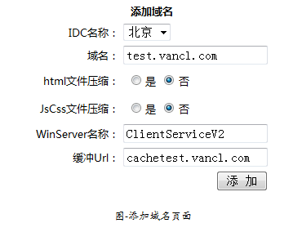

**（2）添加源服务器和宿主服务器**

在服务器配置页面“添加服务器”按钮，将会进入到添加服务器页面

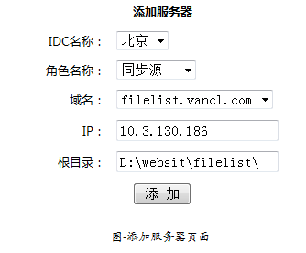

选择好服务器的角色名称（同步源、同步宿、同步中继），域名、服务器IP，域名保存在这台服务器的根目录，点击“添加“即可添加好服务器，必须要先添加同步源服务器才能添加其他类型的服务器。

一个域名只能有一台同步源，可以有多个同步宿。

**（3）给站点添加角色**

在角色配置页面“添加”按钮，将会进入到添加角色页面

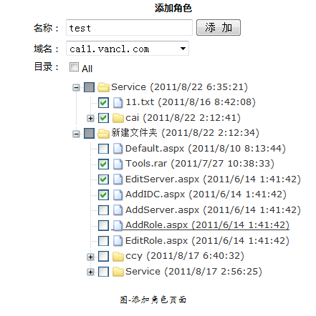

选择域名，勾选这个角色的权限文件，点击“添加”既可以添加好这个角色。

备注：如果勾选All选框，即这个角色拥有所有的文件权限

**（4）给申请同步这个站点的用户添加权限**

点击主菜单的“系统维护—用户权限”链接进入用户权限页面

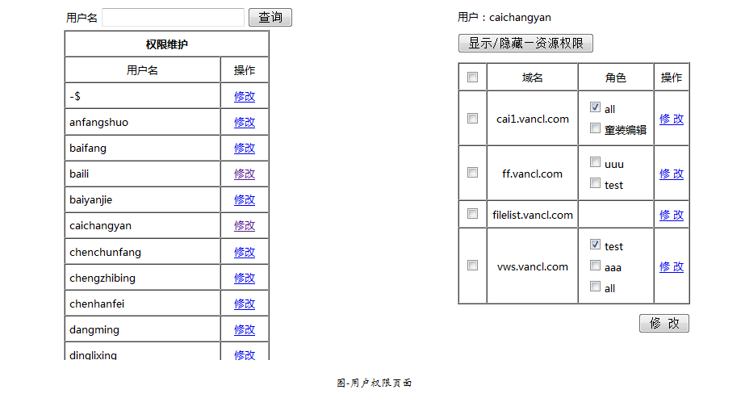

勾选需要给用户配置的角色以及权限权限，点击修改即可给用户添加好权限。

1. **验证部署是否成功**
2. 在服务器页面点击 刚刚添加的服务器那一栏的“测试”按钮，如果提示“测试成功”代表客户端服务安装成功。测试成功后，主机名和服务版本都会有显示出来。

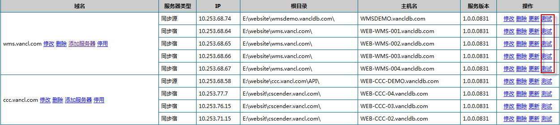

1. 对于需要使用到IIS服务的站点，在服务控制页面检查刚刚添加的域名服务器IIS状态：

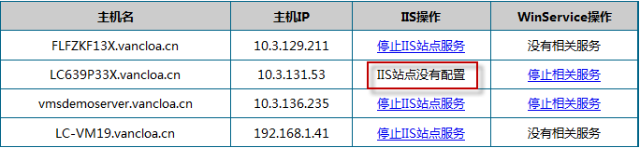

如果出现上图红圈的情况，代表这个IP服务器的IIS站点名称没有配置正确，需要联系系统部，只有出现这种有蓝色字体链接的才代表IIS站点名称配置正确。

备注：如果添加的不是站点，而是应用服务，或者服务器是Linux，IIS服务则不需要检查。即不使用IIS服务的都不需要做这项检查。